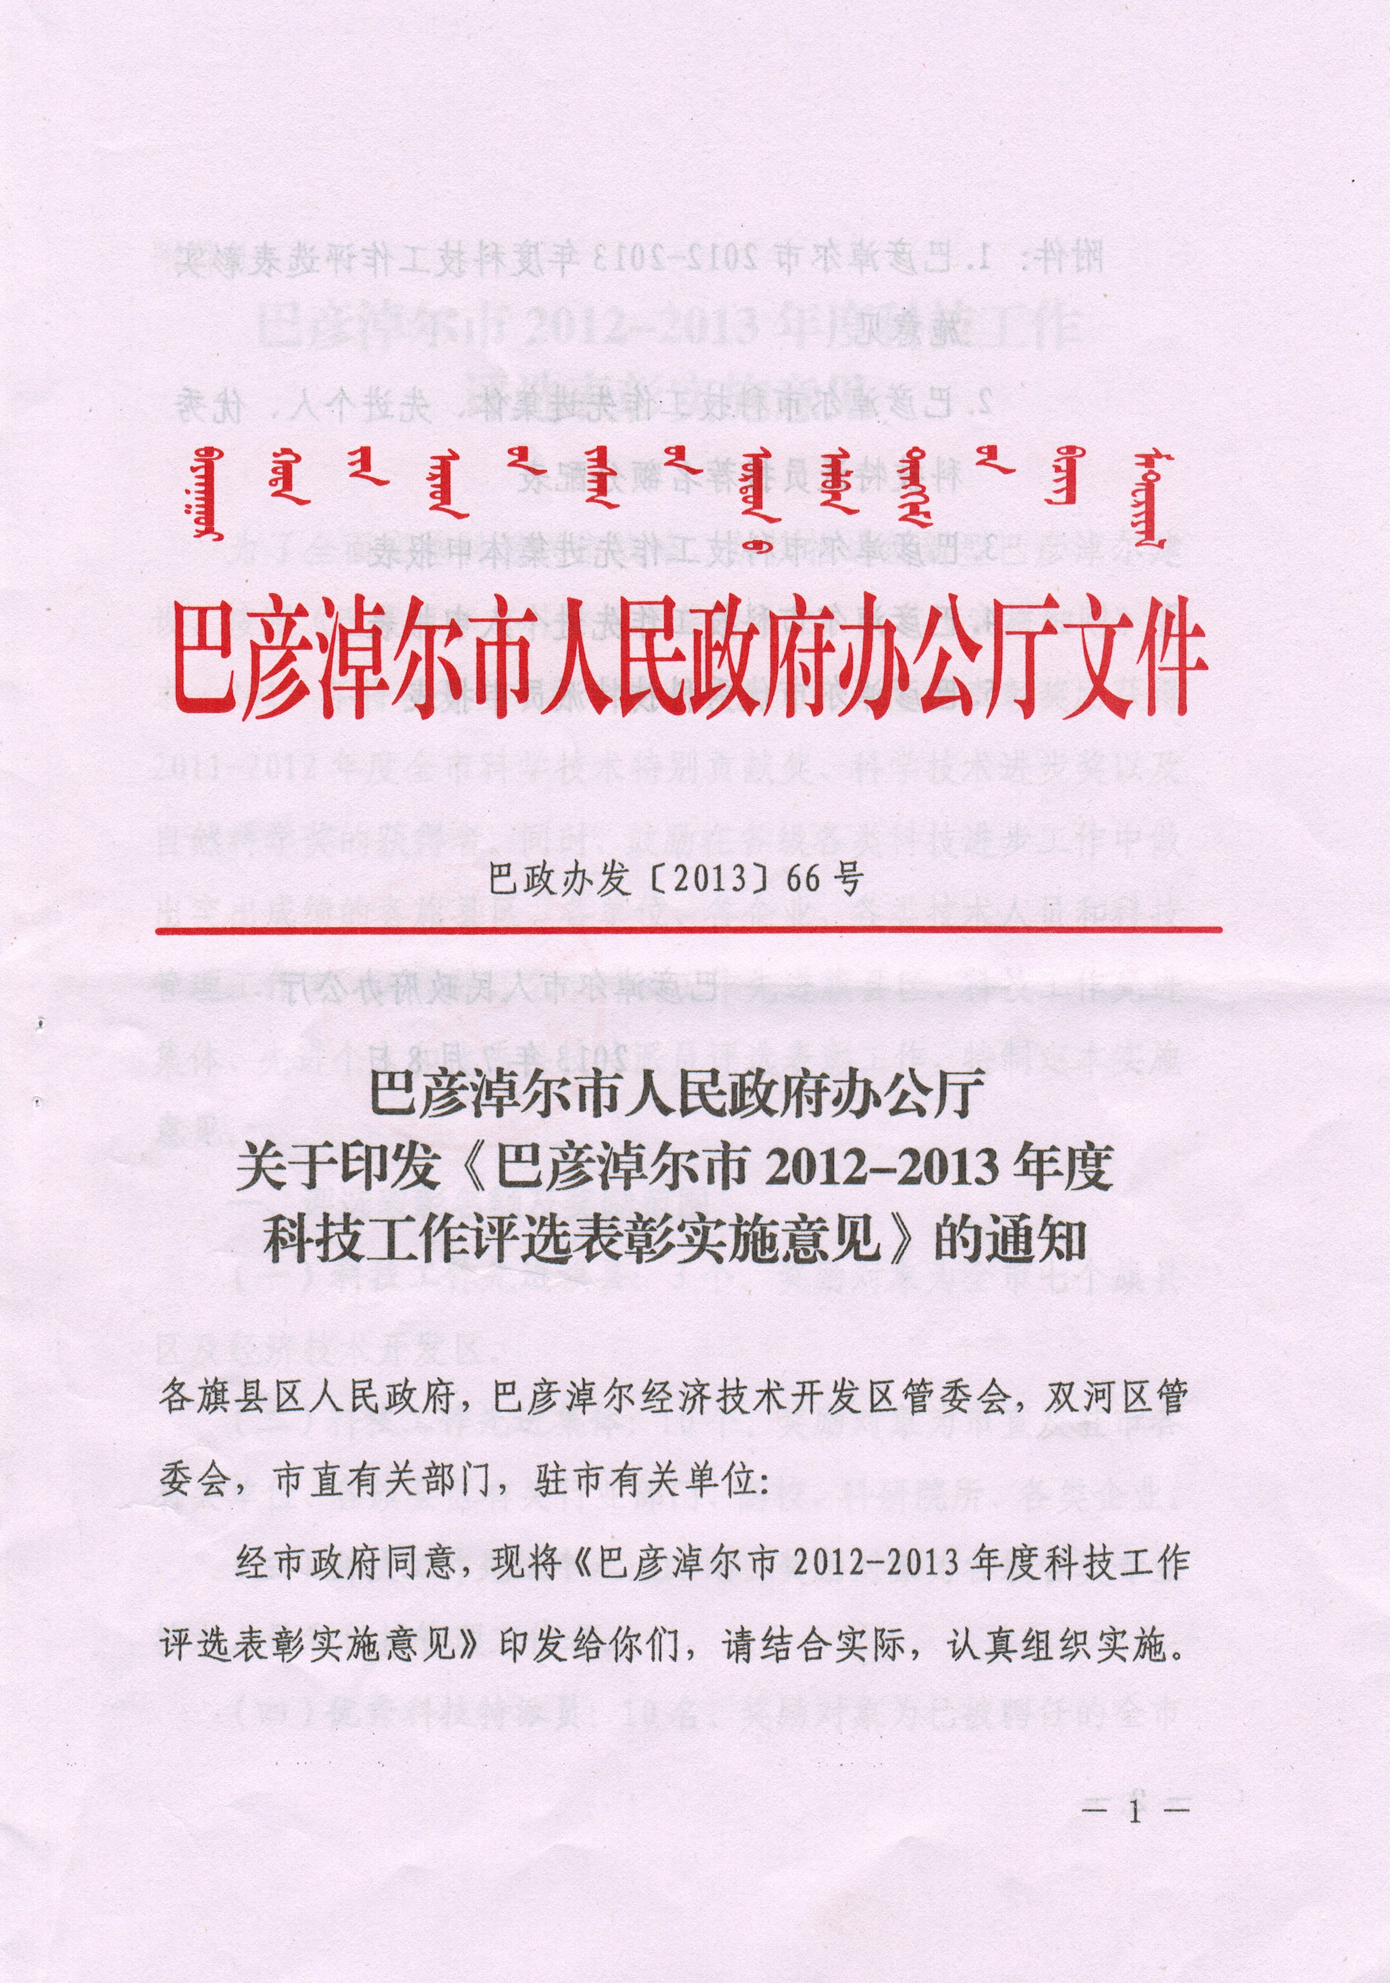

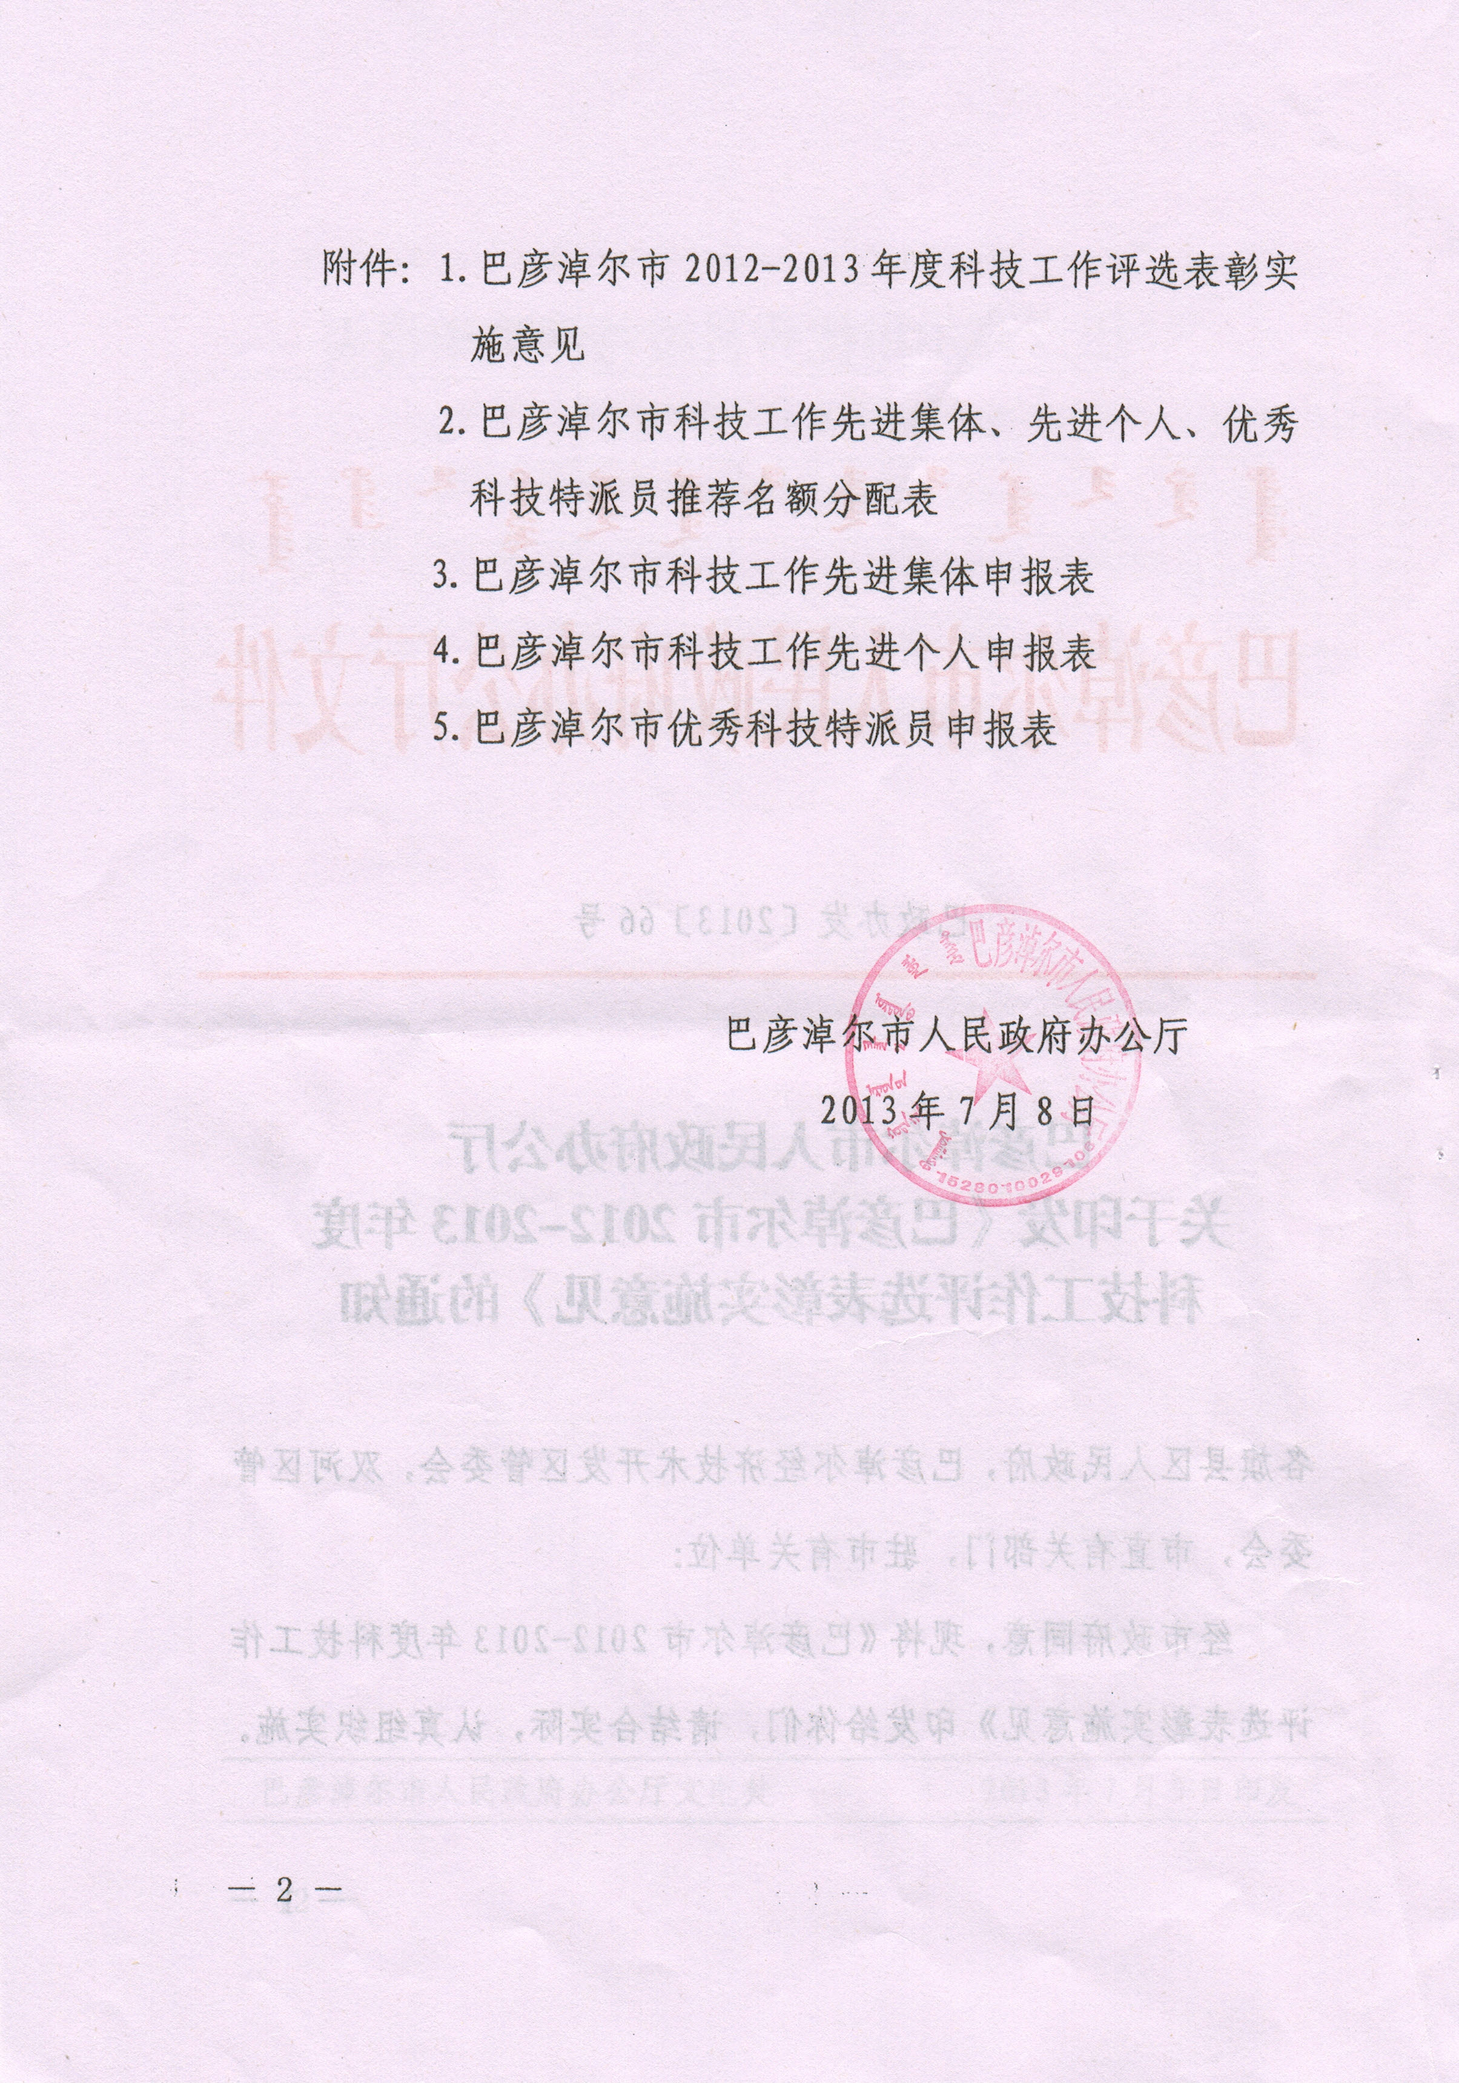

附件1：
巴彦淖尔市2012-2013年度科技工作
评选表彰实施意见

为了全面实施科教兴市战略，加快推进创新型巴彦淖尔建设，按照《巴彦淖尔市科学技术奖励办法》及其《实施细则》要求，2013年将召开全市科学技术奖励大会，隆重表彰奖励获得2011-2012年度全市科学技术特别贡献奖、科学技术进步奖以及自然科学奖的获得者。同时，鼓励在各级各类科技进步工作中做出突出成绩的各旗县区、各单位、各企业、各类技术人员和科技管理工作者，认真做好全市科技工作先进旗县区、科技工作先进集体、先进个人和优秀科技特派员评选表彰工作，特制定本实施意见。
一、评选表彰名额及奖励范围
（一）科技工作先进旗县：3个。奖励对象为全市七个旗县区及经济技术开发区。
（二）科技工作先进集体：10个。奖励对象为市直及驻市各有关单位、各旗县区有关行业部门、高校、科研院所、各类企业。
（三）科技工作先进个人：15名。奖励对象为各级各类专业技术人员和科技管理工作者。
（四）优秀科技特派员：10名。奖励对象为已被聘任的全市科技特派员，其中，法人科技特派员奖励占到三分之一以上。
二、评选条件
（一）科技工作先进旗县区
1、认真贯彻执行党和国家关于科技工作的方针、政策，积极贯彻国家科技工作的相关法律、法规，在工作中积极创新并大胆实践和运用，在全市各旗县区科技工作中有标榜作用。
2、尊重科学规律，勇于克服困难，求真务实，团结协作，具备良好的科技创新环境。
3、高效组织开展各项科技活动，积极推广科技成果和普及科学知识，认真抓好科技管理工作，成效显著。
4、积极争取并实施上级科技项目，本级科技投入和科技奖励及专利授权量逐年增加。
5、2011-2012年度顺利通过全国科技进步旗县考核，并在全市科技工作考核中成绩优秀。
（二）科技工作先进集体
1、积极申报和组织实施各级各类科技计划项目，积极组织开展各个领域的科技创新，做出突出成绩，推动科技进步工作成效显著。
2、在科学研究和科技成果推广转化中业绩突出，在市级以上的主流媒体进行过宣传或出版专著，引起较大反响。
3、除了科技管理部门以外的其他事业单位或企业，获得过市级以上科学技术奖励或授权专利的优先。
4、积极支持科技人员开展研究和技术推广，为科研一线人员提供良好的保障条件，成绩突出。
5、在科技管理工作方面成绩突出，在本旗县或行业部门考核中成绩优秀。
（三）科技工作先进个人
1、自觉执行党和国家的方针、政策和法律法规，注重加强相关业务理论和知识的学习，在创新实践和管理工作中提供高效优质的服务。
2、尊重科学规律，坚持真理、勇于探索、刻苦钻研、学风正派。
3、热爱科技事业，在科学研究中业绩突出，在市级以上主流期刊发表过学术论文或出版专著，引起较大反响。
4、热爱科技管理工作，熟练掌握科技管理相关法律和规章制度，熟悉国家的科技方针政策，从事科技管理工作成效显著。获得市级以上科技部门表彰奖励的优先考虑。
5、在工农牧业生产第一线，通过开发、引进、推广、应用新技术、新品种，成绩突出，并取得显著经济效益和社会效益的主要人员。获得市级以上科学技术奖励的主要完成人和拥有自主知识产权和专利的优先考虑。
（四）优秀科技特派员
1、自觉执行党和国家的方针、政策和法律法规，注重加强相关科技业务知识的学习，在创新实践中提供高效优质服务。
2、自觉遵守科技特派员管理制度，服从组织，听从命令，时刻保持与特派员管理办公室的密切联系，按规定要求及时汇报工作进展情况。
3、尊重科学规律，坚持真理、勇于探索、刻苦钻研，有创新思路和敢于奉献的精神。
4、积极努力，吃苦耐劳，以忘我的精神服务企业、集体及广大农牧民，服务效果明显。
5、在科技特派员工作中成绩突出，在生产第一线雷厉风行，取得显著经济效益和社会效益的。
三、推荐评选程序及要求
（一）本次评选表彰工作采取逐级申报推荐，市科技局和科学技术奖励办公室审核同意并报请市政府研究批准的方式进行。其中，科技工作先进集体属旗县区管辖的，由旗县区科技局审核推荐；属市直行业部门的由市直行业主管部门审核推荐。科技工作先进个人和优秀科技特派员，属旗县区的由旗县区所在单位推荐，旗县区科技局审核把关；属市直部门的，由所在单位推荐，市直行业主管部门审核把关。所有评选奖项统一由各旗县区科技局和市直各有关部门签注推荐意见后报市科技局。企业申报的先进集体和个人可由企业直接向市科技局推荐申报。凡申报的先进集体和个人，都要按要求填报申报表（详见附件并下载）并以电子版和纸质版（一式两份）上报，申报个人奖项的要附一寸彩色照片2张。
（二）科技工作先进旗县区由各旗县区政府、巴彦淖尔经济技术开发区管委会委托旗县区、开发区科技管理部门进行申报并附申报材料（1500字以内）。
（三）科技工作先进集体、先进个人和优秀科技特派员的推荐，要按推荐程序、要求和数量逐级推荐，统一上报。具体推荐名额见附件2。
（四）各旗县区科技局、市直各有关部门、各企业要严格按照评选条件和时间要求认真推荐上报。旗县区科技局负责组织推荐本旗县区单位和企业的推荐奖项，市直各单位负责组织本系统下属单位的推荐奖项，巴彦淖尔经济技术开发区负责组织开发区内企业的推荐奖项。推荐要坚持实事求是、好中选优的原则，确保推荐申报对象的先进性和典型性。
附件下载地址：巴彦淖尔市科技信息网站（http://www.bmsti.com）
推荐申报截止日期：2013年8月10日
推荐申报地址：巴彦淖尔市科技局知识产权科。
联系人及电话：陶格特 8658186（办） 15048869558
郑阿玲 8658180（办） 13804789096
邮箱：tgt7908726@163.com

附件2：
巴彦淖尔市科技工作先进集体、先进个人和
优秀科技特派员推荐名额分配表
类别  数量  单位 | 科技工作  先进集体 | 科技工作  先进个人 | 优秀科技特派员 |  | 合计
类别  数量  单位 | 科技工作  先进集体 | 科技工作  先进个人 | 科技特派员 | 法人特派员 | 合计
临河区 | 2 | 2 | 1 | 1
乌拉特前旗 | 2 | 2 | 1 | 1
乌拉特中旗 | 2 | 2 | 1 | 1
乌拉特后旗 | 2 | 2 | 1 | 1
杭锦后旗 | 2 | 2 | 1 | 1
五原县 | 2 | 2 | 1 | 1
磴口县 | 2 | 2 | 1 | 1
巴彦淖尔经济开发区 | 1 | 1 | 1 | 1
市直各单位 | 1 | 1 | 1 | 1
河套学院 | 1 | 1 | 1 | 1
各级企业 | 1 | 1
备注：1、市直各单位分配名额是指每个单位的申报数量。其中系统较大，二级单位较多的，先进集体和先进个人可增加1个名额；
2、各级企业分配名额是指全市范围内每个企业的申报数量。

附件3：
巴彦淖尔市科技工作先进集体申报表
单位名称 |  |  |  | 单位负责人
联系人 |  |  |  | 联系电话
主要工作业绩及受表彰情况 | （可另附页）
推荐（主管）部门意见 | （盖 章)  年 月 日 |  | 审核机关意见 |  | (盖 章)  年 月 日

附件4：
巴彦淖尔市科技工作先进个人申报表
姓名 |  |  |  | 性别 |  |  | 出生  年月 |  |  |  | 1吋彩色照片
学历  学位 |  |  |  | 民族 |  |  | 职务  职称 |  |  |  | 1吋彩色照片
工作  单位 |  |  |  |  |  | 联系  电话 |  |  |  |  | 1吋彩色照片
工
作
简
历
主要工作业绩及受表彰情况 | （可另附页）
推  荐  单  位  意  见 | （盖 章)  年 月 日 |  | 主管部门意见 |  | （盖 章)  年 月 日 |  |  |  | 审核机关意见 | （盖 章)  年 月 日

附件5：
巴彦淖尔市优秀科技特派员申报表
姓名 |  |  |  | 性别 |  |  | 民族 |  |  |  | 1吋彩色照片
出生年月 |  |  |  | 职务、职称 |  |  |  |  |  |  | 1吋彩色照片
学历、学位 |  |  |  | 联系电话 |  |  |  |  |  |  | 1吋彩色照片
工作单位 |  |  |  | 服务单位 |  |  |  |  |  |  | 1吋彩色照片
工
作
简
历
主要工作业绩及受表彰情况 | （可另附页）
推  荐  单  位  意  见 | （盖 章)  年 月 日 |  | 主管部门意见 |  | （盖 章)  年 月 日 |  |  |  | 审核机关意见 | （盖 章)  年 月 日

